

INFORME TÉCNICO DE FISCALIZACIÓN AMBIENTAL

Fiscalización Ambiental

TERMINAL PUERTO COQUIMBO

DFZ-2017-5748-IV-RCA-IA

 | Nombre | Firma
Aprobado | Claudia Pastore H.
Revisado | María Alicia Cavieres P.
Elaborado | Matías Tapia R.

Contenido
Contenido 1
1 RESUMEN 2
2 IDENTIFICACIÓN DE LA UNIDAD FISCALIZABLE 3
2.1 Antecedentes Generales 3
2.2 Ubicación y Layout 4
3 INSTRUMENTOS DE CARÁCTER AMBIENTAL FISCALIZADOS 6
4 ANTECEDENTES DE LA ACTIVIDAD DE FISCALIZACIÓN 6
4.1 Motivo de la Actividad de Fiscalización 6
4.2 Materia Específica Objeto de la Fiscalización Ambiental 6
4.3 Aspectos relativos a la ejecución de la Inspección Ambiental 7
4.3.1 Ejecución de la inspección 7
4.3.2 Esquema de recorrido 7
4.3.3 Detalle del Recorrido de la Inspección 8
4.4 Revisión Documental 9
4.4.1 Documentos Revisados 9
5 HECHOS CONSTATADOS. 10
5.1 Manejo de Concentrado de Cobre 10
5.2 Contaminación Lumínica 20
5.3 Contaminación de Ruido 25
6 CONCLUSIONES 31
7 ANEXOS 34

RESUMEN

El presente documento da cuenta de los resultados de la actividad de fiscalización ambiental realizada por la Superintendencia del Medio Ambiente, a la unidad fiscalizable “Terminal Puerto de Coquimbo”, localizada en la Comuna de Coquimbo, Provincia del Elqui, Región de Coquimbo. La actividad de inspección fue desarrollada el día 17 de agosto de 2017 (Ver anexo N°1 donde se incluye el acta de inspección ambiental).

El proyecto que compone la unidad fiscalizable y que fue fiscalizado durante el desarrollo de la actividad, consiste en un terminal portuario constituido por 3 galpones, 2 muelles de atraque y oficinas administrativas; el cual contempla adicionalmente la construcción del nuevo sitio de atraque N°3, que contará con una capacidad nominal de 1.800 t/hora para el embarque de graneles minerales, además de la construcción de una explanada marítima con una superficie aproximada de 2,65 há y una serie de estructuras complementarias al nuevo sitio de atraque tales como: bodega de almacenamiento de graneles minerales; sistema mecanizado de cintas transportadoras; torres de trasferencia; suministro eléctrico; infraestructura marítima consistente en pivote, viga cuadrante, poste de amarre, duques de alba y un cargador de buque tipo radial; y mejoramiento en el área existente: pavimentación y colocación de adocretos.

Si bien se constata la plena operación del terminal portuario, se indica que el proyecto de la construcción del nuevo sitio de atraque N°3, de acuerdo a la información proporcionada por el Gerente General, aún no ha sido ejecutado en ninguna de sus partes.

La actividad de fiscalización fue solicitada debido a una denuncia respecto a la operación del Terminal Puerto de Coquimbo, asociados a ruidos molestos, contaminación lumínica y polvos en suspensión producto de sus operaciones.
Las materias relevantes objeto de la fiscalización incluyeron manejo de concentrado de cobre, manejo de emisiones lumínicas y manejo de emisiones acústicas.

Como conclusión, es posible establecer que:
- El titular no acredita contar con los certificados emitidos por el laboratorio autorizado por la SEC respecto a la luminaria fija y luminaria vial (faros comunes), existente en el Terminal Puerto Coquimbo.
- De acuerdo al Informe de medición de ruidos remitido por el Titular con fecha 27 de noviembre de 2017, y a las Fichas de Reporte Técnico adjuntas a este, existe superación de la Norma de Emisión de ruidos en los escenarios “Situación Frecuente” (3 extractores operando) y “Escenario Crítico” (8 extractores funcionando), por lo tanto, no se ajusta al Artículo 7° de D.S. N°38/11 del Ministerio del Medio Ambiente.
- Los sectores aledaños al puerto muestreados, no presentan concentraciones de elementos que pudieran ser atribuibles al manejo de concentrado de cobre proveniente del Terminal Puerto de Coquimbo.

IDENTIFICACIÓN DE LA UNIDAD FISCALIZABLE

Antecedentes Generales
Identificación de la Unidad Fiscalizable:
Terminal Puerto Coquimbo

Región: Coquimbo | Ubicación específica de la unidad fiscalizable: Dentro del radio urbano de la ciudad de Coquimbo, en los terrenos concesionados a Terminal Portuario Coquimbo. Avenida Costanera N°600. Coquimbo.
Provincia: Elqui
Comuna: Coquimbo
Titular(es) de la unidad fiscalizable: Terminal Puerto Coquimbo S.A. | RUT o RUN: 76.197.328-2
Domicilio titular(es): Avenida Costanera N°600. Coquimbo. | Correo electrónico: contactos@tpc.cl
Domicilio titular(es): Avenida Costanera N°600. Coquimbo. | Teléfono: (51) 2339700
Identificación representante(s) legal(es): Gonzalo Fuentes Robles | RUT o RUN: 13.970.735-4
Domicilio representante(s) legal(es): Avenida Costanera N°600. Coquimbo. | Correo electrónico: gfuentes@tpc.cl
 | Teléfono: (51) 2339700

Ubicación y Layout
Figura 1. Mapa de ubicación local (Fuente: Google Earth 2017). Fecha 19-05-2017
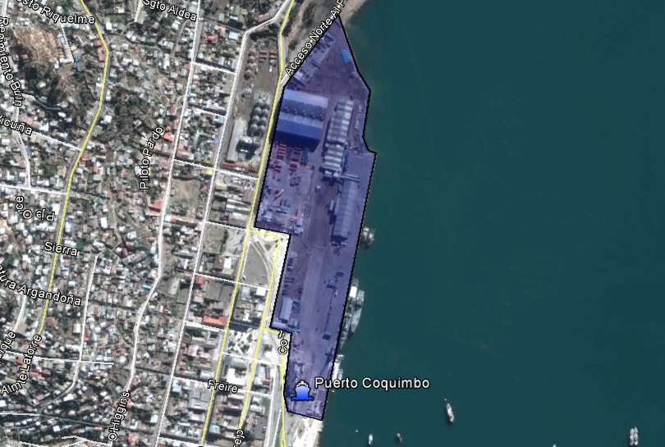
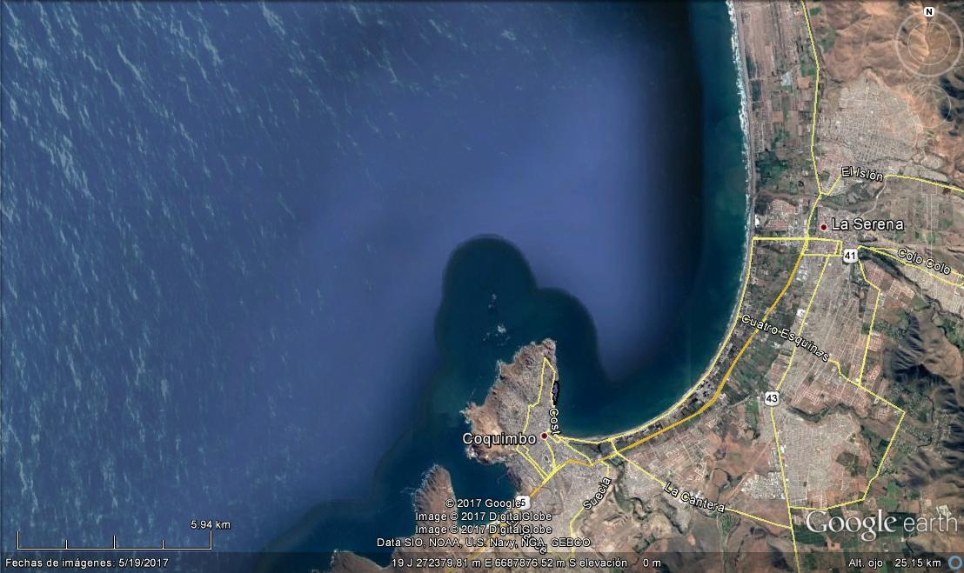
Coordenadas UTM de referencia: DATUM WGS 84 | Huso: 19 | UTM N: 6684863,81 m | UTM E: 274593,23 m
Ruta de acceso: Dentro del radio urbano de la ciudad de Coquimbo, en los terrenos concesionados a Terminal Portuario Coquimbo. Avenida Costanera N°600. Coquimbo.

Figura 2. Layout del proyecto (Fuente: Google Earth 19-05-2017).
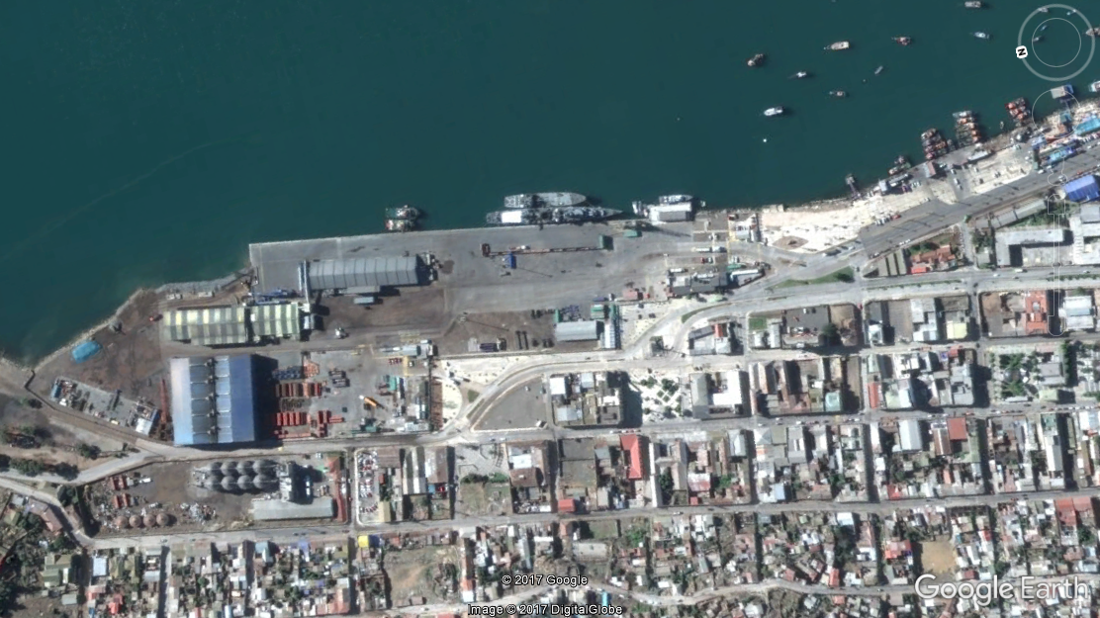
Bodega N°3
Triángulo de Trafigura
Oficinas
Ingreso Puerto
Bodega N°1
Bodega N°2 Teck

INSTRUMENTOS DE CARÁCTER AMBIENTAL FISCALIZADOS

Identificación de Instrumentos de Carácter Ambiental fiscalizados.
N° | Tipo de instrumento | N°/ | Comisión/ Institución | Nombre | Etapa en que se encuentra
N° | Tipo de instrumento | Descripción | Comisión/ Institución | Nombre | Etapa en que se encuentra
1 | RCA | 043/15 | Comisión de Evaluación/SEA | Modernización Puerto Coquimbo: Nuevo Sitio de Atraque N°3 | No ejecutada
2 | Norma de Emisión | 38/11 | MMA | Normas de Emisión de Ruidos Molestos Generados por Fuentes Que Indica | --
3 | Norma de Emisión | 43/12 | MMA | Norma de Emisión para la Regulación de Contaminación Lumínica | --

ANTECEDENTES DE LA ACTIVIDAD DE FISCALIZACIÓN

Motivo de la Actividad de Fiscalización

Motivo |  | Descripción
X | No programada | X | Denuncia
X | No programada |  | Autodenuncia
X | No programada |  | De Oficio
X | No programada |  | Otro

Materia Específica Objeto de la Fiscalización Ambiental

- Manejo de Concentrado de Cobre.
- Manejo de emisiones lumínicas.
- Manejo de emisiones acústicas.

Aspectos relativos a la ejecución de la Inspección Ambiental

Ejecución de la inspección

Existió oposición al ingreso: NO | Existió auxilio de fuerza pública: NO
Existió colaboración por parte de los fiscalizados: SI | Existió trato respetuoso y deferente: SI
Observaciones: --

Esquema de recorrido

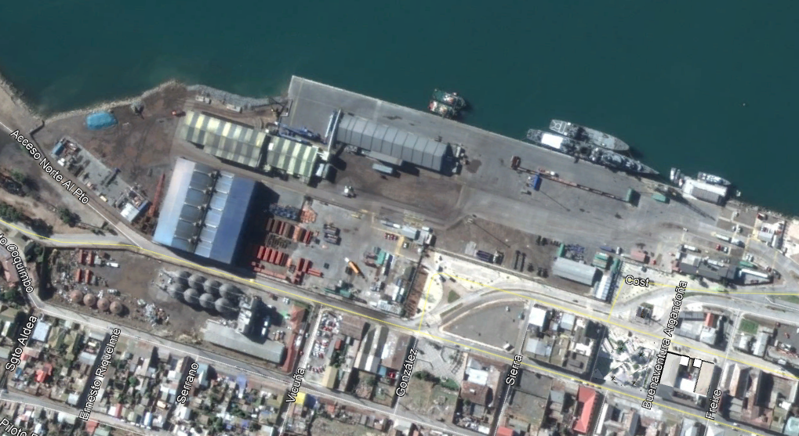
3
2
6
5
1
4

- Ingreso instalaciones Puerto
- Oficinas Administrativas
- Bodega 3 de Concentrado de Cobre
- Sector Trafigura
- Sector Mantención Luminarias
- Muestra de luminaria instalada

Detalle del Recorrido de la Inspección

N° de estación | Nombre/ Descripción de estación
1 | Bodegas de Almacenamiento de Concentrado de Cobre
2 | Sector Triángulo de Trafigura
3 | Luminaria Puerto

Revisión Documental

Documentos Revisados

ID | Nombre del documento revisado | Origen/ Fuente | Observaciones
1 | Anexo 2. Layout Portuario | Documentación solicitada al Titular a través de acta de inspección. Ingresada a través de Carta GG/SMA/25082017-1 de fecha 28 de agosto de 2017 | En plazo
2 | Anexo 3. Solicitud de Pertinencia de ingreso al SEIA de “Construcción de bodega de Almacenamiento Puerto de Coquimbo”, de fecha 01 de octubre de 2012 | Documentación solicitada al Titular a través de acta de inspección. Ingresada a través de Carta GG/SMA/25082017-1 de fecha 28 de agosto de 2017 | En plazo
3 | Anexo 4. Carta N°0292 de fecha 11 de octubre de 2012. Respuesta de no ingreso a la Consulta de Pertinencia “Construcción de bodega de Almacenamiento Puerto de Coquimbo”. | Documentación solicitada al Titular a través de acta de inspección. Ingresada a través de Carta GG/SMA/25082017-1 de fecha 28 de agosto de 2017 | En plazo
4 | Anexo 5. Ord. N°1457 de fecha 06 de septiembre de 2012 de SEREMI MINVU de Coquimbo. | Documentación solicitada al Titular a través de acta de inspección. Ingresada a través de Carta GG/SMA/25082017-1 de fecha 28 de agosto de 2017 | En plazo
5 | Anexo 6. Matriz que indica recepción de carga en instalaciones portuarias, por cliente (ton). | Documentación solicitada al Titular a través de acta de inspección. Ingresada a través de Carta GG/SMA/25082017-1 de fecha 28 de agosto de 2017 | En plazo
6 | Anexo 7. Matriz que indica embarques y desembarques por cliente. | Documentación solicitada al Titular a través de acta de inspección. Ingresada a través de Carta GG/SMA/25082017-1 de fecha 28 de agosto de 2017 | En plazo
7 | Anexo 8. Estudio de ruido ambiental. Operación bodega de concentrado de cobre. Julio 2016. | Documentación solicitada al Titular a través de acta de inspección. Ingresada a través de Carta GG/SMA/25082017-1 de fecha 28 de agosto de 2017 | En plazo
8 | Anexo 9. Certificado de tipo del producto de alumbrado en contaminación lumínica. | Documentación solicitada al Titular a través de acta de inspección. Ingresada a través de Carta GG/SMA/25082017-1 de fecha 28 de agosto de 2017 | En plazo
9 | Anexo 11-12. Hoja de datos de seguridad del Concentrado de Cobre. | Documentación solicitada al Titular a través de acta de inspección. Ingresada a través de Carta GG/SMA/25082017-1 de fecha 28 de agosto de 2017 | En plazo
10 | Anexo 2. Monitoreo de Ruido Fase de Operación. Noviembre 2017. | Documentación solicitada al Titular a través de Res. Ex. 1192 del 10 de octubre de 2017 e ingresada a través de Carta GG/SMA/24112017-3 de fecha 27 de noviembre de 2017 | En plazo
11 | Anexo 4. Levantamiento Iluminación para Cumplimiento del DS 043 | Documentación solicitada al Titular a través de Res. Ex. 1192 del 10 de octubre de 2017 e ingresada a través de Carta GG/SMA/24112017-3 de fecha 27 de noviembre de 2017 | En plazo

HECHOS CONSTATADOS.

Manejo de Concentrado de Cobre

Número de hecho constatado: 1 | Estación N°: 1 - 2
Documentación Revisada: ID 1, 2, 3, 4 y 5
Exigencia (s):

RCA N°043/2015 “Modernización Puerto Coquimbo: Nuevo Sitio de Atraque N°3”
Considerando 4.3.2. Párrafo 1. Fase de Operación
La fase de operación del proyecto, tiene como objetivo la transferencia de graneles minerales mediante el nuevo Sitio de Atraque N°3 y cargador tipo radial, además de toda la infraestructura complementaria tales como la bodega de almacenamiento, sistema mecanizado de cintas transportadoras, torres de transferencias.

Al interior de la bodega y mediante cargadores frontales se llevará el mineral hacia los buzones de recepción que son los que alimentan a las correas transportadoras encapsuladas hasta el cargador de naves. La carga a las naves será mediante una manga o chute telescópico que asegurará una carga confinada dentro de la nave. La carga de la bodega del buque (estiba) se realizará mediante el cargador del tipo radial.

ICE “Modernización Puerto Coquimbo: Nuevo Sitio de Atraque N°3”
4.2.1.1. Instalación de faenas y habilitación del terreno
b) Sector Sur
Estará emplazado al Sur de la bodega de almacenamiento de graneles minerales del proyecto en evaluación y tendrá una superficie de 3.080 m2 (0,3 há).

4.2.1.2. Obras terrestres
l) Construcción y montaje de bodega de almacenamiento de graneles minerales, correas transportadoras y equipos asociados
• Bodega de almacenamiento
El proyecto considera la construcción de una bodega para el almacenamiento de graneles minerales, de 80 m de largo x 75 m de ancho x 21,5 m de altura, la que ocupará una superficie de 6.269 m2 (0,69 há), y con una capacidad de almacenamiento aproximada de 32.000 toneladas (t), la que tendrá presión negativa.
La bodega será revestida con planchas de plástico reforzado con fibra de vidrio (FRP). Su construcción involucrará pavimentos, fundaciones, estructuras metálicas, portones, puertas y revestimientos, montaje de equipos mecanizados, iluminación, entre otros. El piso de la bodega estará constituido por pavimento de hormigón, de manera que permitan el acopio del material así como a su vez el tránsito de los equipos que operarán en el interior de este espacio.
El diseño de la bodega, comprende accesos e instalaciones especiales para la descarga de camiones tipo tolva, así como para la operación interior de cargadores frontales con los cuales se proyecta transportar el granel mineral hacia los buzones de alimentación de la correa transportadora ubicados dentro de la misma bodega.
La bodega en su interior poseerá una correa transportadora que se ubicará en la sección longitudinal, adosada al costado norte del recinto, la que será alimentada por medio de tres tolvas que permitirán recibir el material desde los cargadores frontales que operarán en el interior. Las correas transportadoras serán encapsuladas. Bajo las tolvas se encontrarán los alimentadores de la cinta que tendrán la finalidad de dosificar el material que se entregará a la correa, así como también absorber las cargas bruscas que genere la descarga de las tolvas.
La bodega contará de dos sistemas para reducir las emisiones fugitivas al ambiente, un sistema de captación de polvo y un sistema de aspiración de polvo por vacío.
El sistema de captación de polvo considera en el edificio de descarga de camiones y en el edificio de acopio de concentrado de cobre, campanas de extracción para controlar el polvo. Además, se instalarán campanas de extracción en áreas de carga y descarga de mineral y torres de transferencia, como también se dispondrá de un filtro de mangas autolimpiante.
Para el sistema de aspiración de polvo por vacío se consideran sistemas de aspiración industrial. Estos serán fijos para la aspiración y limpieza del material derramado en las correas transportadoras, estaciones de traspaso y edificios de procesos de descarga de camiones y acopio. Los edificios y todas las correas transportadoras contarán con una red de cañerías y válvulas de conexión. También existirá un sistema de aspiración transportables por todas las áreas, desde la estación de descarga hasta el cargador del buque.
o) Área lavado de equipos y camiones
El proyecto contempla la implementación de losa de hormigón de 10 x 12 m² cuyo diseño contempla una pendiente para direccionar las aguas de lavado hacia la cámara de decantación.

Hecho (s):

Previo al desarrollo de los hechos constatados, es dable indicar, que la Resolución Exenta N° 043/2015 “Modernización Puerto Coquimbo: Nuevo Sitio de Atraque N°3”, a la fecha de dictación del acta de inspección, no ha sido ejecutada, en ninguna de sus partes.

- Durante la actividad de inspección, se constató lo siguiente referente al manejo de concentrado de cobre:
- De acuerdo a lo indicado por el Sr. Gonzalo Fuentes, Gerente General del Puerto, el proceso de embarque y desembarque de concentrado de cobre, en términos generales, sigue la siguiente descripción: Ingresa el concentrado de cobre al Puerto en camiones encarpados, trasladándose a bodega donde en su interior es apilado hasta acumular la cantidad requerida para embarque. Este es transportado a través de un camión encarpado hasta el costado de la nave para ser almacenado en su bodega.

Respecto a las Bodegas de almacenamiento de concentrado de cobre:
- Actualmente en el Puerto, existen 3 bodegas para el almacenamiento de concentrado de cobre: La Bodega N°1 corresponde a las más antigua, por lo tanto, no cuenta con autorización ambiental (data de 1958 aproximadamente), tiene una capacidad de almacenamiento de 12.000 toneladas. La Bodega N°2 corresponde a la Compañía Teck, evaluada ambientalmente a través del Proyecto “Proyecto Hipógeno”, calificado favorablemente por la RCA N°104/2007, tiene una capacidad de almacenamiento de 32.000 toneladas. Finalmente, la Bodega N°3, corresponde a la más reciente, la cual cuenta con una Consulta de pertinencia la que indica “no requiere someterse de forma obligatoria al SEIA”, tiene una capacidad de almacenamiento de 50.000 toneladas.
- Se constató, respecto a la Bodega N°3, que esta corresponde a un galpón, construido en su base con muros de concreto de aproximadamente 2 metros de altura, el cual es encapsulado con latas de zinc. Se observa que los vanos entre los muros de concreto y las latas de zinc son sellados con este último material.
- La bodega N°3 en su interior cuenta con 10 extractores de polvo ubicados en el techo de la bodega. Estos extractores tienen filtro mecánico, papel y mixto en su interior. El Sr Clavería indicó que funcionan 3 extractores como mínimo, cuando hay movimiento de concentrado de cobre.

Respecto a la limpieza de camiones de tránsito con concentrado de cobre:
- El Sr. Clavería indicó que no se realiza limpieza de las ruedas de los camiones que transportan concentrado de cobre en el interior del Puerto. Se constató que los camiones en tránsito permanecen encarpados para evitar vertimiento de concentrado de cobre. Se indicó que este procedimiento es validado por personal del Puerto.
- Se constató la existencia de camiones barredores que permanentemente están realizando limpieza a las dependencias del Puerto.

- Del examen de información de la documentación revisada, es posible indicar que:
- De acuerdo a la información presentada por el titular en Carta GG/SMA/25082017-1, de fecha 28 de agosto de 2017, las empresas que han operado desde Enero a Agosto 2017, desde y hacia el Puerto de Coquimbo con concentrado de cobre, corresponden a las indicadas en Tabla N°1.

Tabla 1:
Cliente | Método de Transporte | Toneladas Acum | Bodega
CM Teck | Camión | 149.359 | N°2
Caserones | Camión | 215.139 | N°3
Codelco | Camión | 14.386 | N°1
Enami | Camión | 9.003 | N°1
Trafigura | Camión | 19.976 | S/B

Es relevante indicar que “Trafigura” no hace referencia a una bodega al interior del puerto asociada a un cliente en particular (Bodegas N°1 a la N°3), sino más bien indica al sitio denominado “Triángulo de Trafigura” (Ver Figura 2), el cual corresponde a un sitio sin construcciones que se ubica en el sector norte del predio, sin condiciones de almacenamiento para el tipo de producto.

- De acuerdo a la información adjunta por el Titular, relacionada a embarques y transferencias de concentrados de cobre, realizadas desde enero a agosto 2017 en el Puerto de Coquimbo, se puede indicar la siguiente distribución mensual 2017:

Tabla 2:
Mes | N° días | Total embarque / desembarque (ton)
Enero | 5 | 67.417
Febrero | 7 | 91.314
Marzo | 6 | 81.888
Abril | 4 | 63.707
Mayo | 5 | 49.921
Junio | 3 | 31.737
Julio | 5 | 32.337
Agosto | 4 | 53.882
Total general |  | 472.201

En dicha información se pueden apreciar los días por mes en los que se embarca/desembarca el concentrado de cobre, correspondiendo entre 3 a 7 días por mes.

- De las actividades de muestreo, medición y análisis: El día previo a la inspección ambiental (fecha 16-08-2017), se tomaron datos con el equipo XRF de 9 puntos de muestreo, en los alrededores del Terminal Puerto Coquimbo, aledaño a los vecinos quienes realizaron la denuncia, señalados en Figura 10. Los puntos 10 y 11 fueron levantados dentro del Puerto, en la Bodega N°3 que almacena Concentrado de Cobre, el día de la inspección ambiental.

Respecto a los puntos de muestreo, estos corresponden a:

Puntos del 1 al 8: Se denominan “Muestras”. Corresponden a datos levantados en la zona urbana más cercana al Puerto.
Punto 9: Se denomina “Base” y corresponde a la muestra tomada en el punto más lejano al Puerto, con el fin de tomar muestra de sedimento “natural” y contrastarlo con las muestras aledañas al Puerto.
Punto 10 y 11: Se denominan “Fuente” y corresponden al sector de acceso a la Bodega N°3 y dentro de la misma bodega, respectivamente. El Punto 11 es la muestra tomada sobre el concentrado de cobre.

El equipo XRF permitió recoger información referencial de los siguientes parámetros representativos del concentrado de cobre : Manganeso (Mn), Hierro (Fe) y Cobre (Cu), cuyas concentraciones en los diferentes puntos medidos, se presentan en los siguientes gráficos:

Es importante señalar que el valor “0” presente en los gráficos corresponde a un valor bajo el límite de detección (<LOD), el que no representa un valor numérico propiamente tal.

Respecto a los datos expuestos en lo gráficos (únicamente referenciales), se puede concluir que los sectores aledaños al puerto muestreados, no presentan concentraciones de elementos que pudieran ser atribuibles al manejo de concentrado de cobre desde las actividades en el Terminal Puerto de Coquimbo.

Registros
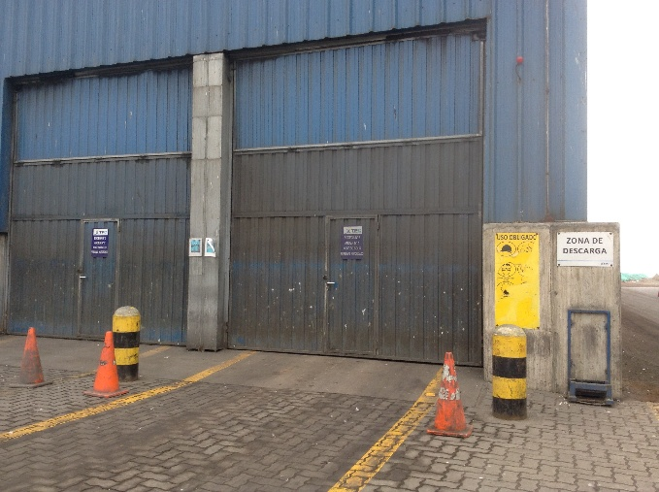 |  |  |  |  |  |  | 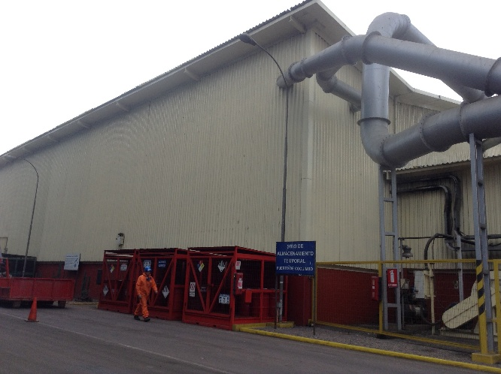
Fotografía 1. | Fecha: 17-08-2017 |  |  |  |  |  | Fotografía 2. | Fecha: 17-08-2017
Coordenadas UTM DATUM WGS84 HUSO 19 | Norte: 6684878.95 |  |  |  | Este: 274578.13 |  | Coordenadas DATUM WGS84 HUSO 19 | Norte: 6684887.88 |  |  |  |  | Este: 274599.04
Descripción del medio de prueba: Vista de acceso de camiones con concentrado de cobre de la Bodega N°3 (lado exposición sur de la bodega). |  |  |  |  |  |  | Descripción del medio de prueba: Vista de instalaciones de la Bodega N°2 perteneciente a la Empresa Teck.
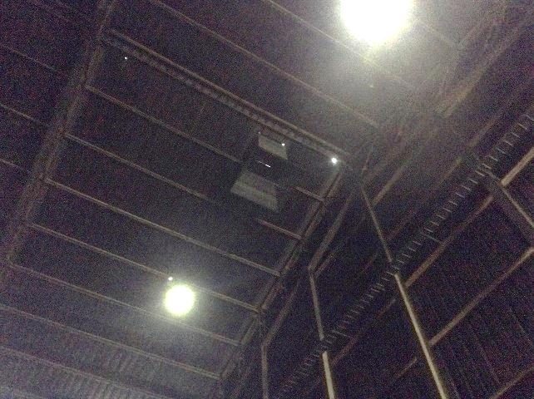 |  |  |  |  |  |  | 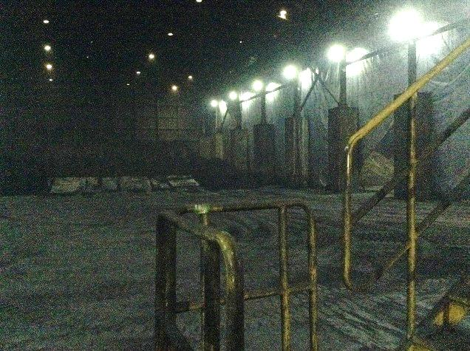
Fotografía 3. |  | Fecha: 17-08-2017 |  |  |  |  | Fotografía 4. |  | Fecha: 17-08-2017
Coordenadas UTM DATUM WGS84 HUSO 19 |  | Norte: 6684908.45 |  | Este: 274560.49 |  |  | Coordenadas UTM DATUM WGS84 HUSO 19 |  | Norte: 6684908.45 |  | Este: 274560.49
Descripción del medio de prueba: Vista de uno de los extractores de polvo existentes en el techo de la Bodega N°3. |  |  |  |  |  |  | Descripción del medio de prueba: Vista General del interior de la Bodega N°3.
Registros
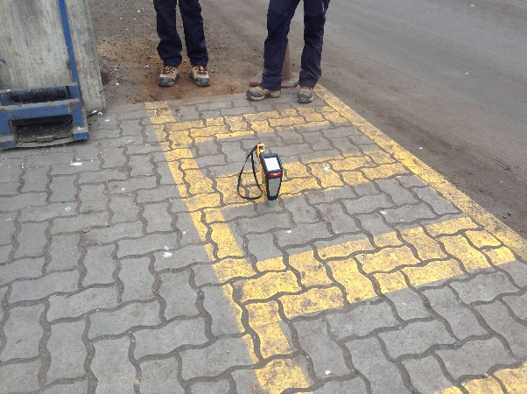 |  |  |  |  |  |  | 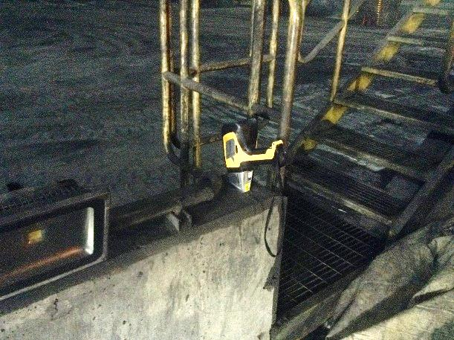
Fotografía 5. |  |  | Fecha: 17-08-2017 |  |  |  | Fotografía 6 |  |  | Fecha: 17-08-2017
Coordenadas UTM DATUM WGS84 HUSO 19 |  |  | Norte: 6684878.95 |  |  | Este: 274578.13 | Coordenadas UTM DATUM WGS84 HUSO 19 |  |  | Norte: 6684908.45 |  | Este: 274560.49
Descripción del medio de prueba: Vista de medición con equipo XRF, en el acceso de la bodega N°3 (exposición sur). |  |  |  |  |  |  | Descripción del medio de prueba: Vista de medición con equipo XRF, al interior de la bodega N°3.
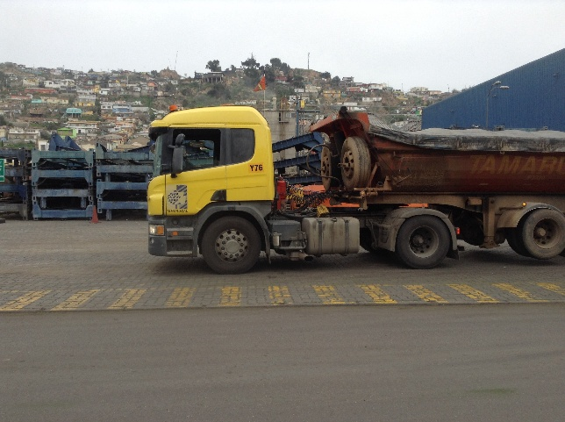 |  |  |  |  |  |  | 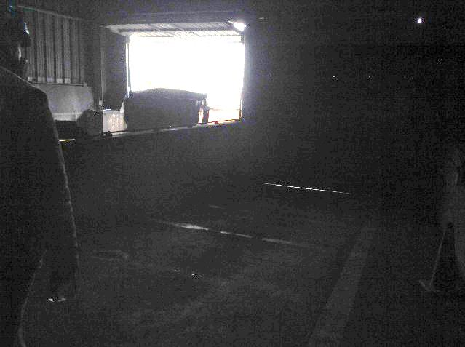
Fotografía 7. |  |  | Fecha: 17-08-2017 |  |  |  | Fotografía 8 |  |  | Fecha: 17-08-2017
Coordenadas UTM DATUM WGS84 HUSO 19 |  |  | Norte: 6684878.95 |  |  | Este: 274578.13 | Coordenadas UTM DATUM WGS84 HUSO 19 |  |  | Norte: 6684908.45 |  | Este: 274560.49
Descripción del medio de prueba: Vista de un camión encarpado al interior del puerto, con carga de concentrado de cobre. |  |  |  |  |  |  | Descripción del medio de prueba: Vista de un camión encarpado ingresando a la Bodega N°3, con carga de concentrado de cobre. Fotografía tomada desde el interior de la Bodega N°3.

Registros
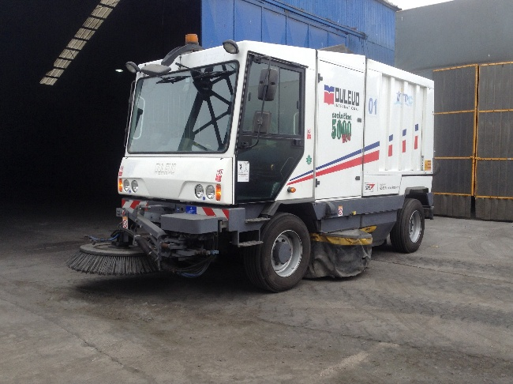
Fotografía 9. | Fecha: 17-08-2017
Coordenadas UTM DATUM WGS84 HUSO 19 | Norte: 6684810.39 | Este: 274628.05
Descripción del medio de prueba: Vista de camión barredero en las instalaciones del Puerto.

Registros
P | Ubicación
1 | Vicuña/Aldunate
2 | Vicuña/Pinto
3 | Vicuña /O’Higgins
4 | Aldunate/Gonzalez
5 | Gonzalez/Pinto
6 | Aldunate/Pinto
7 | Juan de Dios Melgarejo/José Agustín de la Sierra
8 | Padre Hurtado 22-23
9 | Serrano/Covadonga
10 | Fuera Bodega N°3 Puerto
11 | Dentro Bodega N°3, Puerto
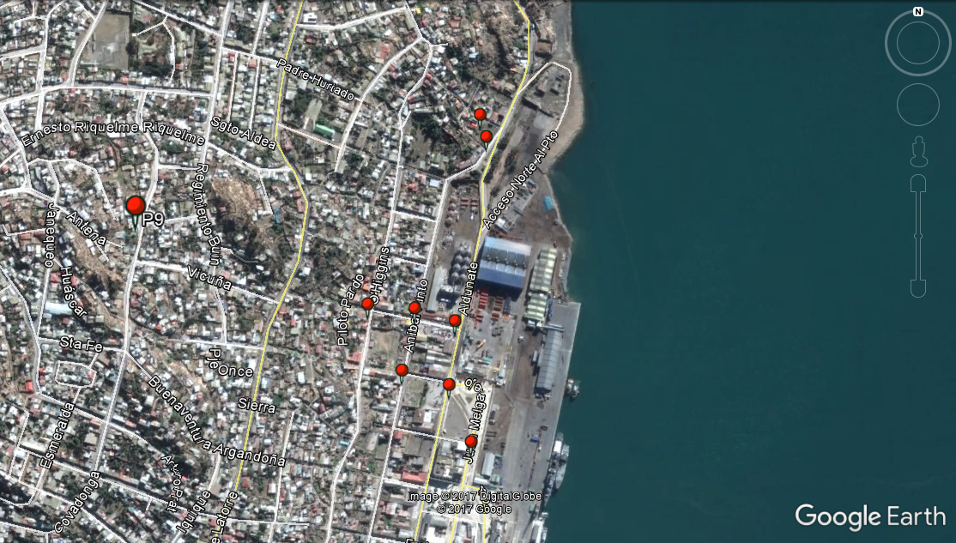
Muestra: P 1 - 8

Base: P 9 - Cerro

Fuente: P 10 y 11
Bodega N°3

Fotografía 10. | Fecha: 17-08-2017
Descripción del medio de prueba: Vista de camión barredero en las instalaciones del Puerto.

Contaminación Lumínica

Número de hecho constatado: 2 | Estación N°: 3
Documentación Revisada: ID 8, 11
Exigencia (s):

RCA N°043/2015 “Modernización Puerto Coquimbo: Nuevo Sitio de Atraque N°3”
ICE
Considerando 4.2.2.6. Suministros básicos
a) Energía eléctrica e iluminación
Se considera la operación nocturna del terminal, por lo anterior se dispondrá de iluminación en las áreas generales exteriores, calles y caminos, áreas operacionales exteriores, áreas exteriores de transferencia de correas, pasillos de correas, corredores y pasillos interiores. Se estima que durante esta etapa el proyecto requerirá un abastecimiento máximo de 1.875 kVA.
Además se considera la instalación de una sala eléctrica, que comprenderá las siguientes partes: instalación de “switchgear”, de media tensión; centros de control de motores de baja y media tensión; centro de distribución de cargas de baja tensión; variadores de frecuencia de baja y media tensión; tableros; transformadores.

Considerando 8.8. Componente/Materia: Contaminación lumínica.
Norma: Decreto Supremo N°43/2013 del Ministerio de Medio Ambiente. Norma de Emisión para la Regulación de la Contaminación Lumínica.
Fase del Proyecto a la que aplica o en la que se dará cumplimiento: Construcción y operación.
Forma de cumplimiento: El diseño de toda la luminaria requerida se realizará dando cumplimiento a la presente normativa, por lo que la iluminación de las nuevas instalaciones se realizará con luminarias debidamente certificadas. En tanto que, las luminarias existentes, también cumplirán con los requisitos normativos respectivos.
Indicador que acredita su cumplimiento: Certificación SEC, previa a la instalación de las luminarias que dé cuenta del cumplimiento de límites de emisión, realizada mediante laboratorios autorizados por la Superintendencia de Electricidad y Combustibles.
Ingreso al RETC de a) Copia del certificado emitido por el laboratorio autorizado por la SEC; y b) Cantidad de fuentes emisoras a instalar y/o recambiar.
Realización de la declaración jurada dando fe de la veracidad de la información ingresada al RETC, como asimismo que no existen omisiones al respecto, según lo establece el artículo 6 de la Resolución N°1.139 de 2013 del Ministerio del Medio Ambiente que Aprueba Normas Básicas Para Aplicación del Reglamento de Registro de Emisiones y Transferencia de Contaminantes RETC.
Forma de control y seguimiento: Certificación por parte de la SEC.

Artículo 18° de D.S. N°43/12 del Ministerio del Medio Ambiente.
Del registro de fuentes reguladas.
Los titulares de proyectos de instalación y recambio de las fuentes emisoras reguladas por la presente norma de emisión, deberán informar al Sistema Nacional de Información de Fiscalización Ambiental de la Superintendencia del Medio Ambiente, a través de la ventanilla única que se encuentra en el portal electrónico del Registro de Emisiones de Transferencia de Contaminantes, a lo menos lo siguiente:
- Copia del certificado emitido por el laboratorio autorizado por la SEC; y
- Cantidad de fuentes emisoras a instalar y/o recambiar.

Artículo 19° del D.S. N°43/12 del Ministerio del Medio Ambiente.
Plazo de Cumplimiento para Fuentes Existentes.
Las fuentes emisoras existentes con anterioridad a la entrada en vigencia de la presente norma de emisión, deberán cumplir con ésta al momento de ser sustituido la fuente.
Sin perjuicio de lo anterior, deberán cumplir con la presente norma de emisión a más tardar en el plazo de 5 años a contar de la entrada en vigencia de la presente norma. En el intertanto, estarán obligadas a cumplir con el D.S. N°686, de 1998, del Ministerio de Economía, Fomento y Reconstrucción.

Artículo 20° del D.S. N°43/12 del Ministerio del Medio Ambiente.
Plazo de Cumplimiento para Fuentes Nuevas.
Las fuentes emisoras nuevas deberán cumplir con la presente norma de emisión en el momento que sean instaladas.

Hecho (s):

Previo al desarrollo de los hechos constatados, es dable indicar, que la Resolución Exenta N° 043/2015 “Modernización Puerto Coquimbo: Nuevo Sitio de Atraque N°3”, a la fecha de dictación del acta de inspección, no ha sido ejecutada, en ninguna de sus partes. Sin perjuicio de lo anterior, se evalúa lo señalado en el Artículo 18 del D.S. N°43/12 del Ministerio del Medio Ambiente.
Cabe mencionar que el portal electrónico del Registro de Emisiones de Transferencia de Contaminantes (RETC) no se encuentra implementado para luminarias, por ende, los documentos relacionados con el mencionado artículo de la Norma de Emisión Lumínica se solicitan directamente a los titulares de estas fuentes.

- Durante la actividad de inspección, se constató la existencia de tres (3) tipos de luminarias:
  - Torres fijas: Corresponden a 2 torres fijas que constituyen hasta 16 luminarias (8 cada una), en el área Central del Puerto. Al momento de la inspección, una tenia las 8 luminarias, mientras la segunda 4.
  - Luminarias móviles: Corresponden a 4 luminarias móviles, cada una con 4 focos. Estas son utilizadas cuando hay atraque y amarre de naves, lo que ocurre entre 6 y 7 días al mes. Cuando operan funcionan 3 unidades máximo. Estas luminarias corresponden a la marca Wacker Neuson LTN6 a combustión interna.
  - Luminarias del Tipo vial: Corresponde a postes de luminaria vial.

- Revisados los antecedentes presentes en carta GG/SMA/25082017-1 remitida por el titular con fecha 28 de agosto de 2017, se señala que el Terminal Puerto de Coquimbo da cuenta de las siguientes luminarias presentes en sus instalaciones:

- Dos torres de iluminación central fijas, una ubicada en el sector central (Coordenadas UTM; Norte: 6.684.628 m; Este: 274.608 m) y la segunda ubicada en costado romana (Coordenadas UTM; Norte: 6.684.680 m; Este: 274.567 m).
- Cuatro unidades de luminarias de características móviles con cuatro focos cada uno.

Respecto a las luminarias fijas, el titular señala en carta GG/SMA/25082017-1 de fecha 28 de agosto de 2017, que estas cuentan con su certificado según lo establecido en el D.S. N°43/2012 del MMA, adjuntándose el Certificado de Tipo N°SMA-0119; no obstante, tras revisión, se observa que el documento corresponde a “Certificados de Tipo del Producto de Alumbrado en Contaminación Lumínica”, señalando en punto 7.- Disposiciones varias de este documento, que “El presente Certificado de Tipo No habilita al producto a ser instalado en la II, III y IV Región de Chile”.

En relación a las luminarias móviles, según lo señalado en Actividad de Inspección, estas se usan únicamente para iluminar el atraque marítimo, en consecuencia, de acuerdo al Artículo 4° del D.S. N°43/12 MMA, están exentas de la normativa.

En consideración que en la carta GG/SMA/25082017-1 de fecha 28 de agosto de 2017, no se da cuenta del total de las luminarias presentes en el Terminal Portuario de Coquimbo, y que los certificados adjuntos corresponden a certificados de tipo, se solicita al titular, a través de la Resolución Exenta SMA N°1192 de fecha 10 de octubre de 2017, informar la cantidad de luminarias instaladas en el exterior, en el predio de puerto, exceptuando las luminarias móviles dedicadas a la iluminación del atraque de barcos. Se deberá declarar adicionalmente la marca y modelo de cada una de estas luminarias, además de su fecha de instalación. Adicionalmente, se solicitan los Certificados de aprobación y/o seguimiento de las luminarias instaladas.

Consecutivamente, se recibió en esta Superintendencia la carta N° GG/SMA/24112017-3 de fecha 27 de noviembre de 2017, la cual da respuesta al requerimiento realizado, adjuntándose un informe técnico denominado “Levantamiento Iluminación para Cumplimiento del DS 043”, elaborado por la empresa Eecol. En este, se identifican las luminarias ubicadas en el predio del terminal, dividiéndose este en 10 sectores del Terminal Portuario de Coquimbo (TPC) y uno de la empresa TECK. Estos corresponden a:

Sector TPC

- Zona entrada TPC
Punto A: Contempla 4 luminarias viales LED equivalentes a 250 W montados en postes de 10 m.
Punto B: Corresponde al poste N°1 de 18 m, con una combinación de 4 reflectores equivalente a 400 W entre LED y HID HM.
Punto C: Corresponde a 2 reflectores equivalentes a 70 W ubicados estratégicamente para iluminar la parte superior de los camiones que entran y salen.
Punto D: Corresponde al reflector de 70 W ubicado en la entrada de aduana.
Punto E: Corresponde a la entrada de control peatonal con un proyector equivalente a 70 W.

- Zona Poste N°3 tránsito camiones y estacionamiento interno:
Punto A: Corresponde al Poste N°3 de 25 m con 4 reflectores de 400 W HM.
Punto B: Con respecto al estacionamiento, se encuentra una luminaria vial de 250 W inactiva en un poste de 10 m.

- Zona Bodega de Mantención: Corresponde a una bodega con techos transparentes que posee una disposición de 15 luminarias Led equivalente a 150 W.

- Zona Exterior bodega de Mantención: Posee una disposición de 5 proyectores HM de 250 W ubicados de forma simétrica alrededor de la bodega de mantención

- Zona de tránsito peatonal 1: Está compuesta por 4 luminarias viales equivalente a 250 W HID.

- Zona control romana: En esta zona de control se disponen de 2 reflectores equivalentes a 250 W y 3 luminarias viales equivalentes a 250 W.

- Poste Bodega Central: Poste de 18 m ubicado en el sector de la bodega central constituido por 3 luminarias de 1000 W HM.

- Bodega N°1 Interior y Exterior
Punto A: Entrada de camiones. Está compuesta por 3 luminarias de 250 W HM modelo Phillips HPK 238 en un ambiente completamente aislado a la luz, por lo que en este sector no aplica el D.S. N°43/12 MMA.
Punto B: Parte interna de almacenamiento de la bodega N°1, posee laminación transparente y por ende salida al exterior de iluminación. Se declaran un total de 27 luminarias industriales colgantes instaladas de 250 W HM.
Punto C: Exterior de la bodega N°1 denominada Zona 2. Cuenta con 8 reflectores de 400 W HM, los cuales no poseen certificación D.S. N°43/12 MMA.

- Zona de operaciones y servicios: El exterior de esta zona posee 4 luminarias a pared equivalentes a 70 W.

- Bodega N°3 interior y exterior
Punto A: Corresponde al interior de la bodega, la cual se encuentra completamente cerrada por lo que no aplica el D.S. N°43/12 MMA.
Punto B: En el perímetro de la bodega N°3 se ubican 17 luminarias LED de 400 W.

Sector TECK
- Iluminación de pasillos y perímetros: En el sector de TECK Bodega N°2 y pasillos de correa trasportadora usan luminarias tipo industrial de 70 W.

Según indica el titular en el documento mencionado, la totalidad de las luminarias no se ajustarían a lo dispuesto en el D.S. N°43/12 MMA, sin especificar el motivo. Adicionalmente, no se señala la fecha de instalación de las luminarias presentes en el Terminal Portuario como se solicita, por ende, no es posible identificar el artículo de la norma que aplica para estas luminarias, en cuanto a los certificados a poseer.

Además, en Carta N° GG/SMA/24112017-3 de fecha 27 de noviembre de 2017, se adjunta un certificado de luminaria, sin embargo, este corresponde al Certificado de Tipo N°SMA-0119, previamente analizado, por lo que no se considera su revisión.

Registros
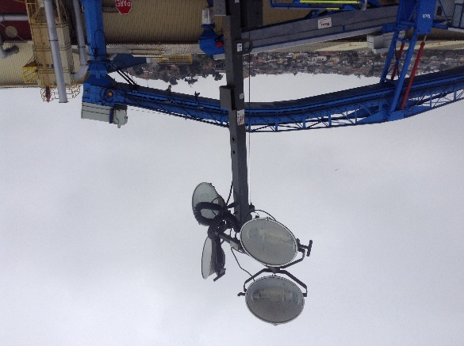 |  |  | 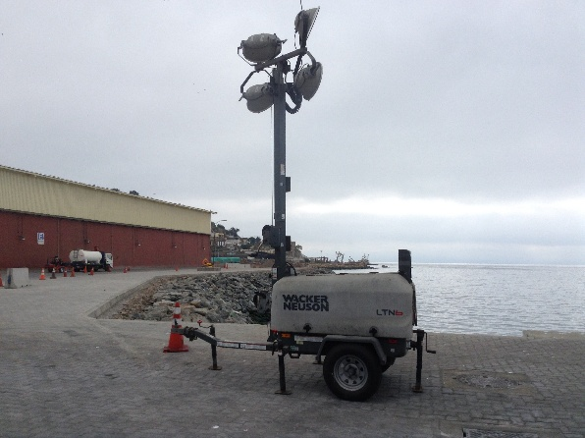
Fotografía 11. | Fecha: 17-08-2017 |  | Fotografía 12 | Fecha: 17-08-2017
Coordenadas UTM DATUM WGS84 HUSO 19 | Norte: 6684861.63 | Este: 274672.27 | Coordenadas UTM DATUM WGS84 HUSO 19 | Norte: 6684861.63 | Este: 274672.27
Descripción del medio de prueba: Vista de luminaria móvil en posición para iluminar el amarre ya traque de una nave. |  |  | Descripción del medio de prueba: Vista de luminaria móvil en posición para iluminar el amarre ya traque de una nave.
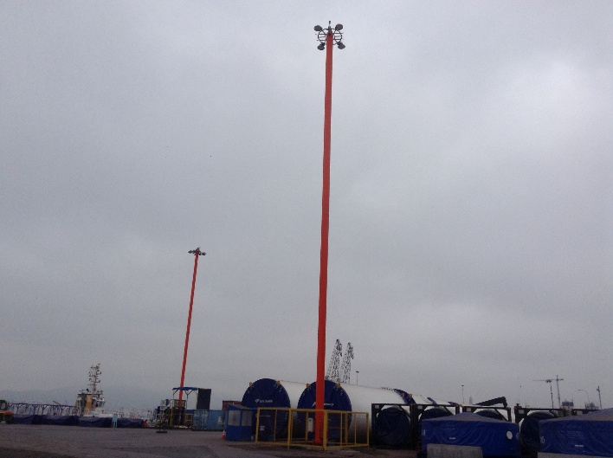
Fotografía 13. | Fecha: 17-08-2017
Coordenadas UTM DATUM WGS84 HUSO 19 | Norte: 6684884.33 | Este: 274568.83
Descripción del medio de prueba: Vista de las dos torres fijas existentes en el área centro del Puerto.

Contaminación de Ruido

Número de hecho constatado: 3 | Estación N°: --
Documentación Revisada: ID 7
Exigencia (s):

RCA N°043/2015 “Modernización Puerto Coquimbo: Nuevo Sitio de Atraque N°3”
Considerando 4.3.2. Fase de Operación
b) Emisiones acústicas
Las principales actividades asociadas a la fase de operación del proyecto corresponden al atraque de las naves, transferencia de carga, y circulación de camiones al interior del recinto.

Considerando 8.2. Componente/Materia Ruido
Norma Decreto Supremo N°38/2011 del Ministerio del Medio Ambiente. Establece Norma de Emisión de Ruidos generados por fuentes que indica.
Fase del proyecto a la que aplica o en la que se dará cumplimiento: Construcción y operación.
Forma de Cumplimiento: Etapa de construcción:
- Barrera acústica perimetral de 4 m de altura en la instalación de faena del sector norte;
- Barreras acústicas modulares de 3.6 m de altura; y,
- Restricción en el funcionamiento de actividades, maquinaria y/o equipos.
Etapa de operación:
- Materialidad de bodega de graneles minerales asegure un índice de reducción sonora
Indicador que acredita su cumplimiento: Registros de la medición de ruido y vibraciones en etapa de construcción.
Forma de control y seguimiento: El titular realizará una (1) campaña de medición de ruido y vibraciones en los mismos puntos medidos en la línea de base cuando la compactadora dinámica se encuentre en funcionamiento en régimen.
Considerando las características de implementación y operación del proyecto, la cercanía de receptores sensibles, las fuentes de ruido asociadas y las características del entorno; se indica al titular que el seguimiento de los niveles de ruido comprometido para la etapa de construcción, deberá realizarse de forma trimestral conforme al procedimiento de medición del Decreto Supremo N°38/2011.

Considerando 10.2. Compromiso voluntario: emisiones acústicas
Fase del Proyecto a la que aplica: Construcción y operación
Objetivo, descripción y justificación: El titular realizará una (1) campaña de medición de ruido y vibraciones en los mismos puntos medidos en la línea de base cuando la compactadora dinámica se encuentre en funcionamiento en régimen.
Considerando las características de implementación y operación del proyecto, la cercanía de receptores sensibles, las fuentes de ruido asociadas y las características del entorno; se indica al titular que el seguimiento de los niveles de ruido comprometido para la etapa de construcción, deberá realizarse de forma trimestral conforme al procedimiento de medición del Decreto Supremo N°38/2011.
Lugar, forma y oportunidad de implementación: Realizar una (1) campaña de medición de ruido y vibraciones en los mismos puntos medidos en la línea de base cuando la compactadora dinámica se encuentre en funcionamiento en régimen.
Campaña de medición de ruido y vibraciones con la misma metodología y puntos de registro informados en la DIA.
Toma de registros de ruido y vibraciones cuando la maquinaria de mayor nivel de emisión (compactadora dinámica) se encuentre en funcionamiento en régimen durante la construcción de la explanada marítima.
Indicador que acredite su cumplimiento: Registro e informe de mediciones.

Artículo 7° de D.S. N°38/11 del Ministerio del Medio Ambiente
Los niveles de presión sonora corregidos que se obtengan de la emisión de una fuente emisora de ruido, medidos en el lugar donde se encuentre el receptor, no podrán exceder los valores de la Tabla N° 1.
(extracto Tabla N° 1 D.S. N°38/11MMA)
Zona | De 7 a 21 horas [dBA] | De 21 a 7 horas [dBA]
Zona I | 55 | 45
Zona II | 60 | 45
Zona III | 65 | 50
Zona IV | 70 | 70
Zona Rural | Menor valor entre:  - Ruido de fondo + 10dBA  - Límite para zona III

Hecho (s):

Previo al desarrollo de los hechos constatados, es dable indicar, que la Resolución Exenta N° 043/2015 “Modernización Puerto Coquimbo: Nuevo Sitio de Atraque N°3”, a la fecha de dictación del acta de inspección, no ha sido ejecutada, en ninguna de sus partes.

- El día 16 de agosto de 2017, a las 21:30 horas, personal de la Superintendencia del Medio Ambiente visitó domicilio ubicado en dirección Anibal Pinto N°209, comuna de Coquimbo, con el objetivo de atender una denuncia por ruidos generados por el Terminal Portuario de Coquimbo. No obstante, al momento de ingresar al domicilio, se constató que el ruido percibido que producía la molestia se generaba desde las instalaciones de “Harina El Morro” y no desde el Terminal Portuario de Coquimbo. En consideración a que el Nivel de Presión Sonora generado por “Harina el Morro” no permitió percibir auditivamente las actividades del Terminal Portuario de Coquimbo, es que no fue posible realizar mediciones de ruido a esta última fuente de ruido.

Posteriormente, durante la actividad de inspección del día 17 de agosto de 2017 al interior del puerto, el Sr. Clavería indicó que, en el período de noviembre a marzo, todos los años, es la Temporada de la fruta, la que conlleva un alto tráfico de naves y camiones en comparación al resto de los meses del año, lo que genera mayor exposición al ruido.

Respecto al funcionamiento de los extractores de polvo existentes (10) al interior de la Bodega N°3, el Sr Clavería indicó que se mantienen en funcionamiento como mínimo 3 extractores al mismo tiempo.

- Adjunto a carta GG/SMA/25082017-1 remitida por el titular con fecha 28 de agosto de 2017, se acompaña el informe técnico “Estudio de Ruido Ambiental – Operación bodega de concentrado de cobre TPC”, elaborado por la empresa Control Acústico, el cual da cuenta de una campaña de mediciones desarrollada en las fechas 23 y 24 de julio de 2016. En esta se evaluaron dos escenarios de ruidos, estos son:

- Situación Frecuente: Tres (3) de los diez (10) extractores de aire operando, correspondientes a los extractores 2, 8 y 9.
- Escenario Crítico: Ocho (8) de los diez (10) extractores de aire operando. Se indica que no se utilizan los 10 simultáneamente debido a que los extractores 3 y 6 se encontraban en mantenimiento al momento de la medición.

Los puntos de evaluación escogidos corresponden a 7 receptores cercanos a la fuente, definidos en la Tabla 3 del mencionado informe de ruido, graficados en Fotografía 14. Los puntos se ubican según lo siguiente:

Tabla 3:
Punto | Dirección | Coordenadas UTM, Datum WGS 84, Huso 19 sur
Punto | Dirección | Norte (m) | Este (m)
1 | Aníbal Pinto N°5 | 6.685.060 | 274.444
2 | Aníbal Pinto N°83 | 6.685.004 | 274.432
3 | Aníbal Pinto N°171 | 6.684.926 | 274.432
4 | Aníbal Pinto N°215 | 6.684.896 | 274.408
5 | Serrano N°598 | 6.684.933 | 274.354
6 | José Aldunate N°295 | 6.684.875 | 274.490
7 | Serrano N°239 | 6.684.941 | 274.335

El examen de información de la documentación mencionada se realiza en consideración de los aspectos señalados en la Tabla 5 de la Res. Ex. 867/2016 de la SMA “Aspectos a considerar en el examen de información de informes de medición de ruido realizadas según procedimiento de la Norma de Emisión”, concluyendo lo siguiente:

b.1. Instrumentos de medición: Se observa a lo largo del informe una correcta declaración del instrumental utilizado para la medición de ruido en las distintas campañas, presentándose los certificados de calibración correspondientes a la fecha, tanto para sonómetro como para calibrador.
b.2. Metodología: Respecto al registro de Nivel de Presión Sonora (NPS) en terreno, se observa una correcta aplicación de la metodología señalada en la Norma de Emisión, en cuanto al número de mediciones por punto, los niveles mínimos y máximos y la obtención del ruido de fondo. Sin embargo, se advierte que no se presentan las mediciones en terreno para los puntos de evaluación 1, 2 y 6 en condición Escenario Crítico. Se observa que los puntos 2, 3 y 4 en Situación Frecuente, y el punto 4 en Escenario Crítico, son anulados por influencia de ruido de fondo, por lo que se realizan proyecciones de ruido según ISO 9613, no obstante, no se acompaña la memoria de cálculo de las mediciones efectuadas a los extractores de aire, por lo que no es posible validar la metodología para estos puntos.
b.3. Zonificación y límites: Revisados los antecedentes aportados por el informe, se corrobora el uso de suelo de los receptores y la homologación de zonas del D.S. N° 38/11 MMA, ubicándose los puntos 1, 2, 3, 4, 5 y 7 en Zona R.3 del Plan Regulador Comunal de Coquimbo, la cual es homologable a Zona II del D.S. N°38/11 del MMA, y el punto 6 en Zona I.1 del mismo PRC, homologable a Zona III de la Norma de Emisión de Ruido.
b.4. Evaluación: Considerando los datos validados según procedimiento de la Res. Ex. N°867/2016, se observa que, según Fichas de Reporte Técnico adjuntas, existe superación de la Norma de Emisión en ambos escenarios, según lo siguiente:

Tabla 4
Escenario 1: Situación frecuente (3 extractores operando)
Punto | Nivel de Presión Sonora Corregido (dB(A)) | Límite (dB(A)) | Superación
1 | 47 | 45 | 2
6 | 58 | 50 | 8
7 | 53 | 45 | 8

Tabla 5
Escenario 2: Crítico (8 extractores operando)
Punto | Nivel de Presión Sonora Corregido (dB(A)) | Límite (dB(A)) | Superación
3 | 56 | 45 | 11
5 | 59 | 45 | 14
7 | 61 | 45 | 16

Posteriormente, con motivo que las emisiones declaradas en Informe Técnico “Estudio de Ruido Ambiental – Operación bodega de concentrado de cobre TPC” y que estas no concordaban con lo constatado en Actividad de Fiscalización Ambiental realizada el día 16 de agosto de 2017, se solicitó al titular, por medio de Resolución Exenta SMA N°1192 del 10 de octubre de 2017, el envío a esta Superintendencia de las medidas de control de ruido aplicadas desde el 25 de julio de 2016 a la fecha de la notificación de la mencionada Resolución. Adicionalmente, se le solicita al titular informar a esta Superintendencia la emisión de ruidos actuales, considerando los puntos 1, 5 y 7 de “Estudio de Ruido Ambiental – Operación bodega de concentrado de cobre TPC”.

Consecuentemente, con fecha 27 de noviembre de 2017, se recibe en esta Superintendencia del Medio Ambiente la carta GG/SMA/24112017-3. En esta, se menciona que “se han modificado estructuralmente partes y piezas de los equipos de ventilación de la Bodega Referida” (Bodega N°3 del Terminal), presentándose la Tabla 6, donde se detallan las medidas de infraestructuras adoptadas, el nombre de la empresa que las ejecutó y los objetivos de la implementación de cada una de ellas.

Tabla 6
Empresa | Tareas | Objetivos
I&G | Reparación de cubículos, porta filtros, cambios de aspas y plenum acústicos | Seguridad, eficiencia y medio ambiente
CHS | Reparación de cubículos, porta filtros, cambios de aspas y plenum acústicos | Seguridad, eficiencia y medio ambiente

En complemento de lo anterior, se implementó un sistema de control administrativo respecto del tiempo de funcionamiento de cada motor, con el objeto de organizar estratégicamente la operación de los mismos (evitando que lo hagan en su mayoría al mismo tiempo), coordinando así los tiempos de encendido y priorizando su operación en horario diurno.

Adicionalmente, en carta GG/SMA/24112017-3 de fecha 27 de noviembre de 2017, se adjunta el Informe Técnico “Monitoreo de Ruido en Fase de Operación”, elaborado por la empresa ETFA SEMAM, en el cual se presentan los resultados de los niveles de ruido medidos a fecha 02 de noviembre de 2017. Para esto, se registraron los ruidos emitidos por el Terminal Portuario en periodo nocturno en los 7 puntos mencionados en el Informe Técnico “Estudio de Ruido Ambiental – Operación bodega de concentrado de cobre TPC”, definidos en Tabla 3. Los antecedentes presentes en el Informe son revisados considerando los aspectos señalados en Res. Ex. 867/2016 de la SMA, concluyendo lo siguiente:

b1. Instrumentos de medición: Se observa a lo largo del informe una correcta declaración del instrumental utilizado para la medición de ruido en las distintas campañas, presentándose los certificados de calibración correspondientes a la fecha, tanto para sonómetro como para calibrador.
b2. Respecto al registro de Nivel de Presión Sonora (NPS) en terreno, se observa una correcta aplicación de la metodología señalada en la Norma de Emisión, en cuanto al número de mediciones por punto, los niveles mínimos y máximos y la obtención del ruido de fondo.
b3. Zonificación y límites: Revisados los antecedentes aportados por el informe, se corrobora el uso de suelo de los receptores y la homologación de zonas del D.S. N° 38/11 MMA, ubicándose los puntos 1, 2, 3, 4, 5 y 7 en Zona R.3 del Plan Regulador Comunal de Coquimbo, la cual es homologable a Zona II del D.S. N°38/11 del MMA, y el punto 6 en Zona I.1 del mismo PRC, homologable a Zona III de la Norma de Emisión de Ruido.
b4. Evaluación: Considerando los datos validados según procedimiento de la Res. Ex. N°867/2016, se observa que, según Fichas de Reporte Técnico adjuntas, existe superación de la Norma de Emisión en ambos escenarios, según lo siguiente:

Tabla 7
Punto | Nivel de Presión Sonora Corregido (dB(A)) | Límite (dB(A)) | Superación
1 | 52 | 45 | 7
2 | 50 | 45 | 5
3 | 54 | 45 | 9
4 | 53 | 45 | 8
5 | 56 | 45 | 11
6 | 55 | 50 | 5
7 | 59 | 45 | 14

No obstante los valores anteriormente mencionados en Tabla 7, se debe señalar que el día 15 de noviembre de 2017 (incorporada en expediente DFZ-2017-5752-IV-NE-IA), personal de la Superintendencia realizó una actividad de medición en el punto 2, correspondiente a vivienda de dos pisos ubicada en Aníbal Pinto N°83, en la cual no se percibió el ruido del Terminal Portuario de Coquimbo, sino, fuentes de ruido atribuibles a terceros.

Sin perjuicio de lo anterior, y de acuerdo a los antecedentes entregados por el titular, es posible indicar que la fuente supera el límite normativo, constatándose la mayor superación en el punto 7, correspondiente a vivienda ubicada en Serrano N°239, por 14 dB para Zona II del D.S. N°38/11 MMA.

Registros
Fotografía 14. | Fecha: ---
Descripción del medio de prueba: Puntos de medición según informe de ruido “Estudio de Ruido Ambiental – Operación bodega de concentrado de cobre TPC”. Fuente: Control Acústico – Gerard Ingeniería Acústica SpA.

CONCLUSIONES

Los resultados de las actividades de fiscalización, asociados los Instrumentos de Carácter Ambiental indicados en el punto 3, permitieron identificar ciertos hallazgos que se describen a continuación:

N° Hecho constatado | Materia | Exigencia asociada | Hallazgo
2 | Contaminación lumínica | Artículo 18° de D.S. N°43/12 del Ministerio del Medio Ambiente  Del registro de fuentes reguladas. Los titulares de proyectos de instalación y recambio de las fuentes emisoras reguladas por la presente norma de emisión, deberán informar al Sistema Nacional de Información de Fiscalización Ambiental de la Superintendencia del Medio Ambiente, a través de la ventanilla única que se encuentra en el portal electrónico del Registro de Emisiones de Transferencia de Contaminantes, a lo menos lo siguiente:  - Copia del certificado emitido por el laboratorio autorizado por la SEC; y  - Cantidad de fuentes emisoras a instalar y/o recambiar.  Artículo 19° del D.S. N°43/12 del Ministerio del Medio Ambiente. Plazo de Cumplimiento para Fuentes Existentes.  Las fuentes emisoras existentes con anterioridad a la entrada en vigencia de la presente norma de emisión, deberán cumplir con ésta al momento de ser sustituido la fuente.  Sin perjuicio de lo anterior, deberán cumplir con la presente norma de emisión a más tardar en el plazo de 5 años a contar de la entrada en vigencia de la presente norma. En el intertanto, estarán obligadas a cumplir con el D.S. N°686, de 1998, del Ministerio de Economía, Fomento y Reconstrucción.  Artículo 20° del D.S. N°43/12 del Ministerio del Medio Ambiente. Plazo de Cumplimiento para Fuentes Nuevas.  Las fuentes emisoras nuevas deberán cumplir con la presente norma de emisión en el momento que sean instaladas. | Se presentan, para las luminarias fijas, un “Certificado de Tipo del Producto de Alumbrado de Contaminación Lumínica”, en el cual se señala en punto 7. Disposiciones varias de este documento, que “El presente Certificado de Tipo No habilita al producto a ser instalado en la II, III y IV Región de Chile”. Por ende, no se ajusta a la normativa aplicable.  Con respecto a las luminarias restantes, no se presentan los antecedentes correspondientes a Certificados de Aprobación y/o de Seguimiento, elaborados por un laboratorio autorizado por la SEC, que acrediten el cumplimiento normativo.  Por lo anterior, de acuerdo a los antecedentes proporcionados por el titular, no es posible acreditar que las fuentes lumínicas existentes en el Terminal Puerto de Coquimbo se ajusten al D.S. N°43/12 MMA.
3 | Contaminación de Ruido | Artículo 7° de D.S. N°38/11 del Ministerio del Medio Ambiente  Los niveles de presión sonora corregidos que se obtengan de la emisión de una fuente emisora de ruido, medidos en el lugar donde se encuentre el receptor, no podrán exceder los valores de la Tabla N° 1  (extracto Tabla N° 1 D.S. N°38/11MMA) | Considerando los datos validados según procedimiento de la Res. Ex. N°867/2016, se observa que, según Fichas de Reporte Técnico adjuntas por el Titular, existe superación de la Norma de Emisión en ambos escenarios, según lo siguiente:  Adicionalmente, según medición realizada con fecha 02 de noviembre de 2017, por parte del titular, se observa que existe superación del límite normativo según lo siguiente:
  Zona | De 7 a 21 horas [dBA] | De 21 a 7 horas [dBA]
  Zona I | 55 | 45
  Zona II | 60 | 45
  Zona III | 65 | 50
  Zona IV | 70 | 70
  Zona Rural | Menor valor entre:  - Ruido de fondo + 10dBA  - Límite para zona III
  Escenario 1: Situación frecuente (3 extractores operando)
  Punto | Nivel de Presión Sonora Corregido (dB(A)) | Límite (dB(A)) | Superación
  1 | 47 | 45 | 2
  6 | 58 | 50 | 8
  7 | 53 | 45 | 8
  Escenario 2: Crítico (8 extractores operando)
  Punto | Nivel de Presión Sonora Corregido (dB(A)) | Límite (dB(A)) | Superación
  3 | 56 | 45 | 11
  5 | 59 | 45 | 14
  7 | 61 | 45 | 16
  Punto | Nivel de Presión Sonora Corregido (dB(A)) | Límite (dB(A)) | Superación
  1 | 52 | 45 | 7
  3 | 54 | 45 | 9
  4 | 53 | 45 | 8
  5 | 56 | 45 | 11
  6 | 55 | 50 | 5
  7 | 59 | 45 | 14

ANEXOS

N° Anexo | Nombre Anexo
1 | Acta de inspección ambiental de fecha 17 de agosto de 2017.
2 | Acta de inspección ambiental de fecha 16 de agosto de 2017
3 | Carta Conductora GG/SMA/25082017-1 de fecha 28 de agosto de 2017
4 | Carta Conductora GG/SMA/24112017-3 de fecha 27 de noviembre de 2017

